LE PAROLE DELLA SCIENZA

GIOCHIAMO CON L’ACQUA PER SCOPRIRE COME SI TRASFORMA.

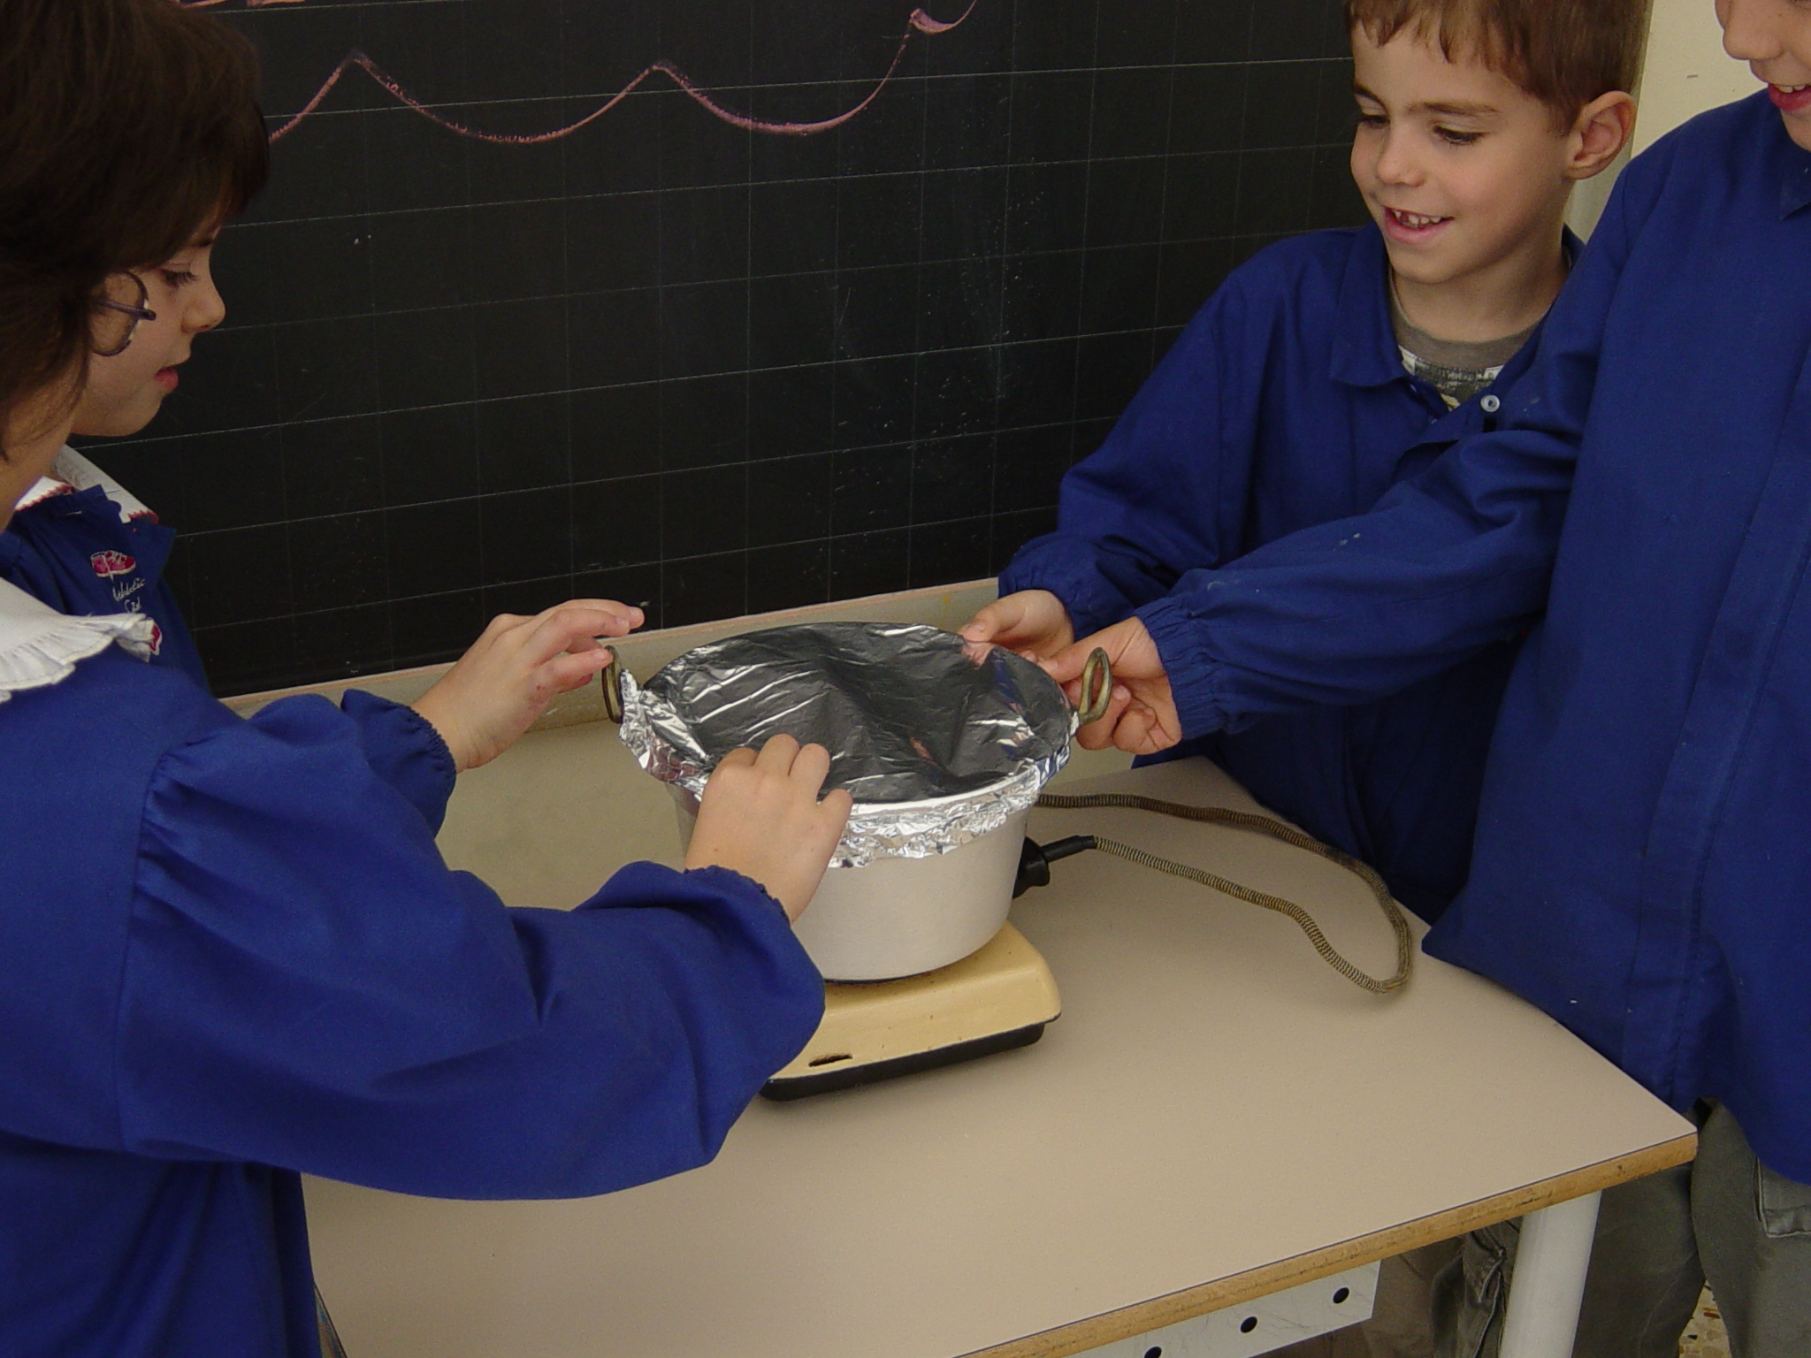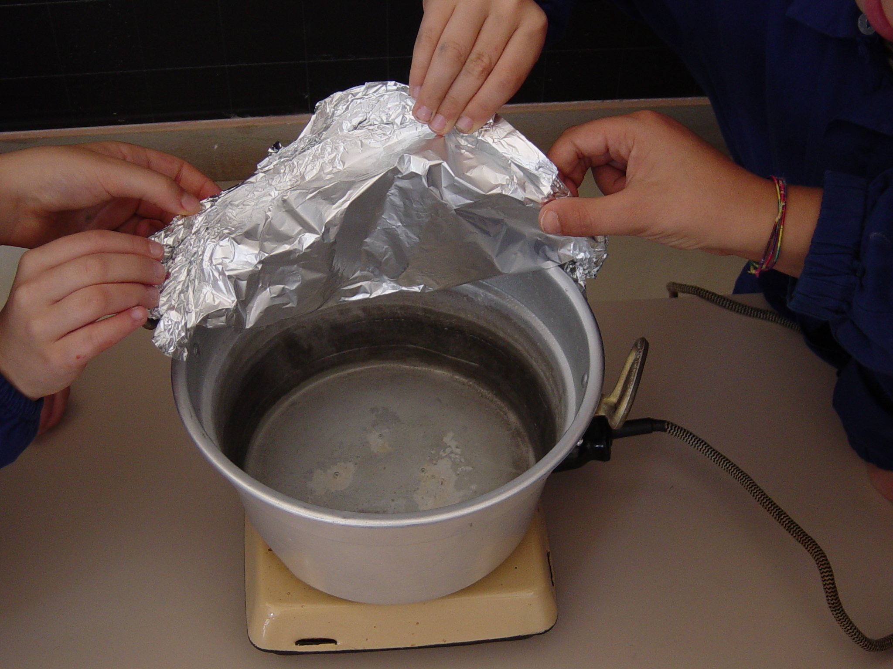

Esperienza a scuola

Materiale: bicchiere di plastica, acqua, un pentolino e una fonte di calore.

- Abbiamo riempito con l’acqua un bicchiere di plastica e messo nel freezer. Dopo qualche ora abbiamo ripreso il bicchiere e osservato.
Che cosa è successo?
Il freddo ha trasformato l’acqua in ghiaccio, perciò l’acqua non è più un liquido ma un solido.
C’è stata interazione? Sì, il freddo ha interagito con l’acqua e ha provocato un cambiamento. (passaggio di stato)
- Poi abbiamo lasciato il bicchiere con il ghiaccio sul tavolo per qualche ora e siamo rimasti in attesa.
Che cosa è successo? Il caldo ha sciolto il ghiaccio e l’acqua è tornata ad essere un liquido.
C’è stata interazione?Sì, il caldo ha interagito con l’acqua e ha provocato un cambiamento. (passaggio di stato)
- Infine abbiamo versato l’acqua del bicchiere nel pentolino, lo abbiamo messo sul fuoco con l’aiuto dell’insegnante e abbiamo aspettato.
Che cosa è accaduto? Il calore del fuoco ha trasformato l’acqua in vapore, perciò l’acqua non è più un liquido ma un gas.
C’è stata interazione?Sì, il calore e l’acqua hanno interagito e provocato un cambiamento. (passaggio di stato)

Conclusione
Gli esperimenti che abbiamo eseguito in classe ci hanno dimostrato che l’acqua è l’unica sostanza che in natura si può trovare allo stato solido, liquido e gassoso.

TORNA ALLA MAPPA

